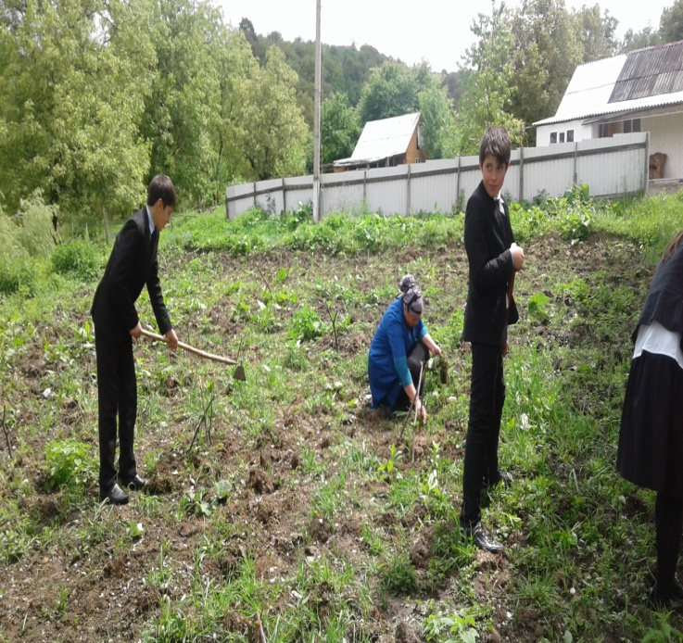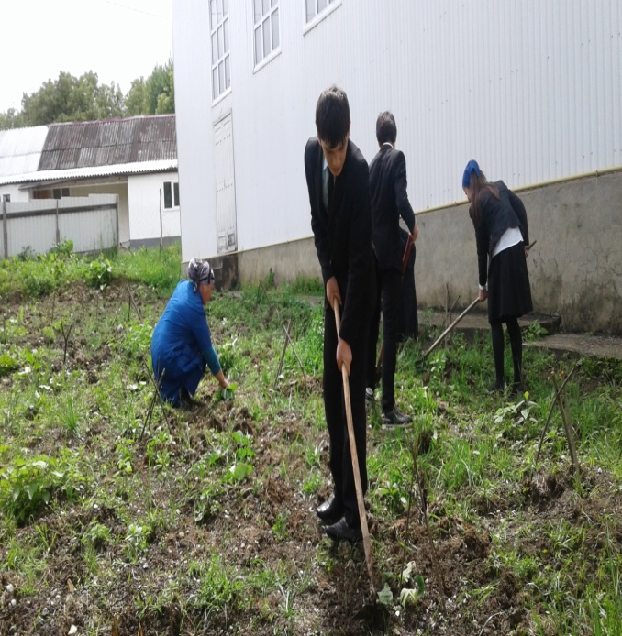  
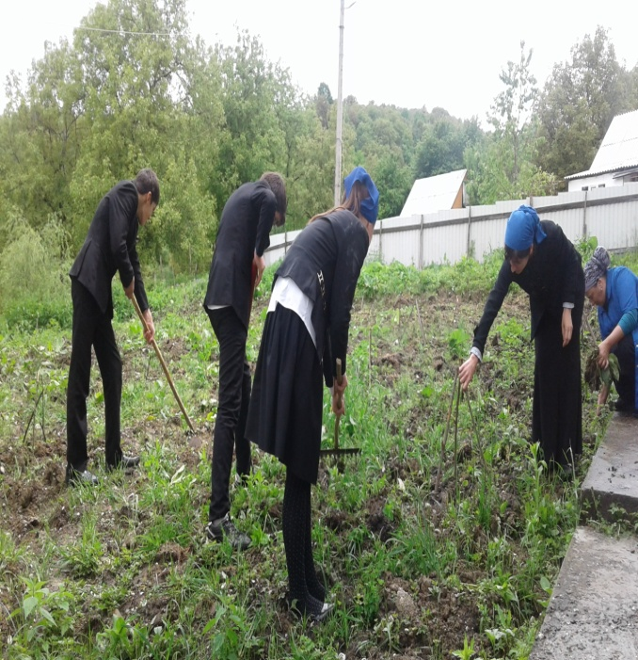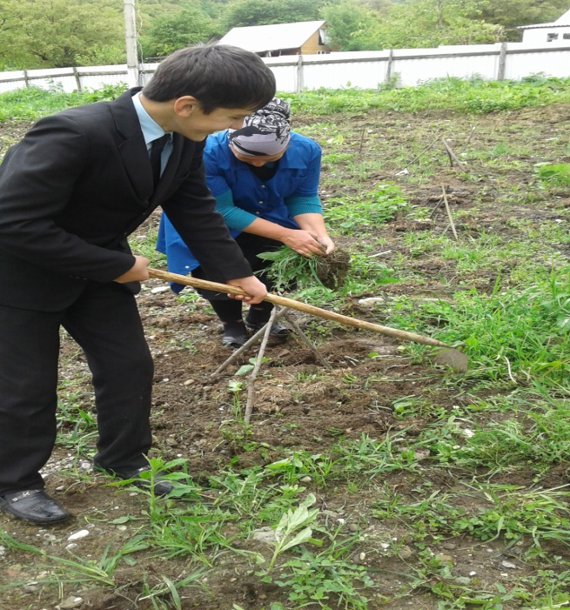

В рамках реализации республиканского проекта "Возрождение ученических производственных бригад в мае 2017 года "члены бригады МБОУ «ООШ с.Бильты» посадили сельскохозяйственную культуру «Тыква» на пришкольном учебно-опытном